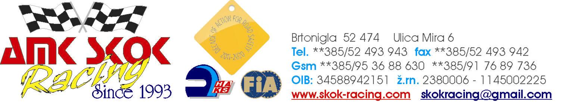

“5. Poreč Motorshow 2012”

PROGRAM

Petak, 13. 04. 2012.

13,00 sati
- Svečano otvaranje manifestacije

14,00 – 19,00 sati
- Slobodni trening – auto, off road, supermoto i karting

Subota, 14. 04. 2012.

08,00 – 18,00 sati
- Prvenstvo Hrvatske u Autoslalomu

10,00 sati
- Izložba Street Style Tuning automobila

U pauzama
- Promotivna utrka mladih kartingaša
- Stunt Show, Off road i Supermoto

Nedjelja, 15. 04. 2012.

08,00 – 18,00 sati
- Prvenstvo Hrvatske u Kronometar vožnjama

11,00 sati
- Izložba Oldtimer-a

15,00 sati
- Off road utrka

U pauzama
- Promotivna utrka mladih kartingaša
- Stunt Show, Off road i Supermoto

